


ПАМЯТКА
Подготовка прикроватного пространства для пациента с трахеостомической трубкой
Независимо от места нахождения пациента — в стационаре или дома — около его кровати (в зоне непосредственной досягаемости персонала и/или ухаживающего) должен быть заранее подготовлен полный комплект необходимого оснащения. Это обеспечит готовность к плановому уходу за трахеостомой и к неотложным ситуациям (обструкция трубки, случайная деканюляция, дыхательная недостаточность).
По возможности, оснащение лучше разместить не на тумбе, а на манипуляционном столике (на колесах), который легко перемещать.
I. Средства индивидуальной защиты
- Медицинские маски
- Защитный экран для лица
- Перчатки нестерильные
- Перчатки стерильные
- Шапочки медицинские одноразовые
- Халаты одноразовые
- Антисептик для обработки рук
II. Средства для обработки кожи вокруг стомы
- Пелёнки медицинские впитывающие.
- Антисептический раствор на водной основе для обработки кожи, например:
  - раствор Хлоргексидина биглюконата 0,05%
  - раствор Мирамистина 0,01%
- Салфетки марлевые стерильные — для обработки кожи.
- Салфетки из нетканого материала — для подкладывания под фланцы трахеостомической трубки.
- Заживляющие средства для кожи (по назначению врача).
- Барьерные спрей-плёнки или крем для защиты кожи от влаги (при необходимости).
- Лотки стерильные: 3-4 шт, для раскладки стерильного расходного материала.
- Физиологический раствор: не менее 200 мл, с запасом (несколько флаконов).
III. Расходные материалы для трахеостомической трубки
- Запасные трахеостомические трубки: того же размера, что установлена у пациента, и еще одна - обязательно на один размер меньше (иногда, если трубка выпала, легко заменить ее на трубку того же размера не получается — тогда пригодится трубка меньшего размера).
- Чистые сменные внутренние канюли (1–2 шт) — при образовании корочек в просвете трубки или скудном количестве отделяемого.
- Тепловлагообменные фильтры запасные (большой запас).
- Фонационные клапаны запасные (если пациент ими пользуется).
- Запасные фиксаторы (хомуты) для трахеостомической трубки.
- Стерильный лубрикант с анестетиком (либо стерильный глицерин).
IV. Аспирация
- Аспирационные катетеры стерильные, необходимого пациенту размера (большой запас).
- Аппарат для вакуумной аспирации с соединительными трубками и ёмкостью для отсасываемой жидкости.
V. Уход за полостью рта
- Искусственная слюна или палочки, пропитанные глицерином, для увлажнения и обработки полости рта.
VI. Мониторинг
- Пульсоксиметр
VII. На случай неотложной ситуации
- Шприц одноразовый стерильный 10 мл — 1–2 шт (для раздувания манжеты, если трубка с манжетой).
- Мешок Амбу с лицевой маской.
- Воздуховод (при наличии).
Пример подготовленного прикроватного пространства (фото)
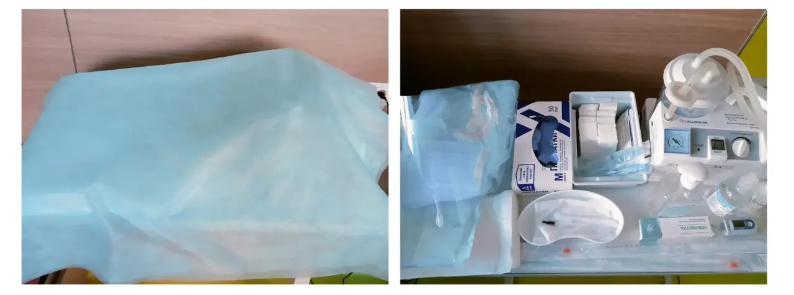
Помимо вышеперечисленного, рекомендуется установить в прикроватном пространстве пациента обычный бытовой увлажнитель воздуха. Он С ним слизистая дыхательных путей не будет пересыхать и раздражаться.

